**分切收边机购买申请**

公司分切工序目前的设备情况及存在的问题：

1、公司现有杭州泰德和杭州恒光公司分切机各一台，分切过程

中产品的边条用风机吹出，不锈钢框收集，见图一；

2、分切生产过程中风机吹边条会导致大量碎屑的产生，这些碎

屑会掉入产品中造成质量事故，见图二；

3、针对分切现有吹边条的这一情况，近期客户现场审计时也提出了整改要求，以降低质量风险；

根据以上情况，为降低产品质量风险，完成客户整改要求，特申请采购分切收边机2台，见图三。

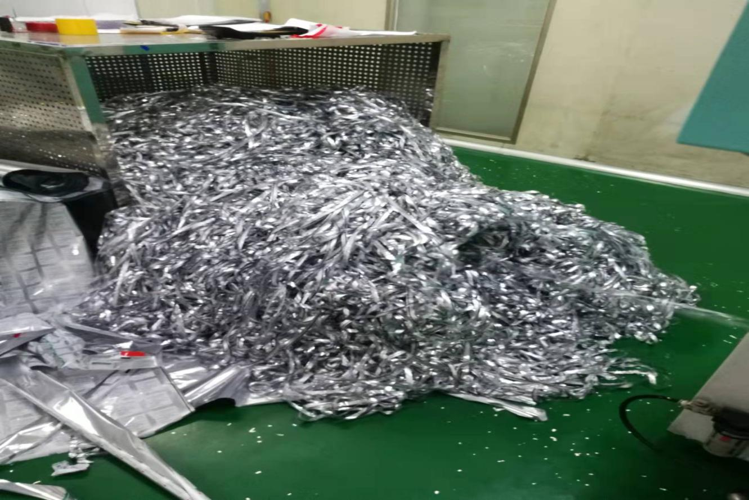

图一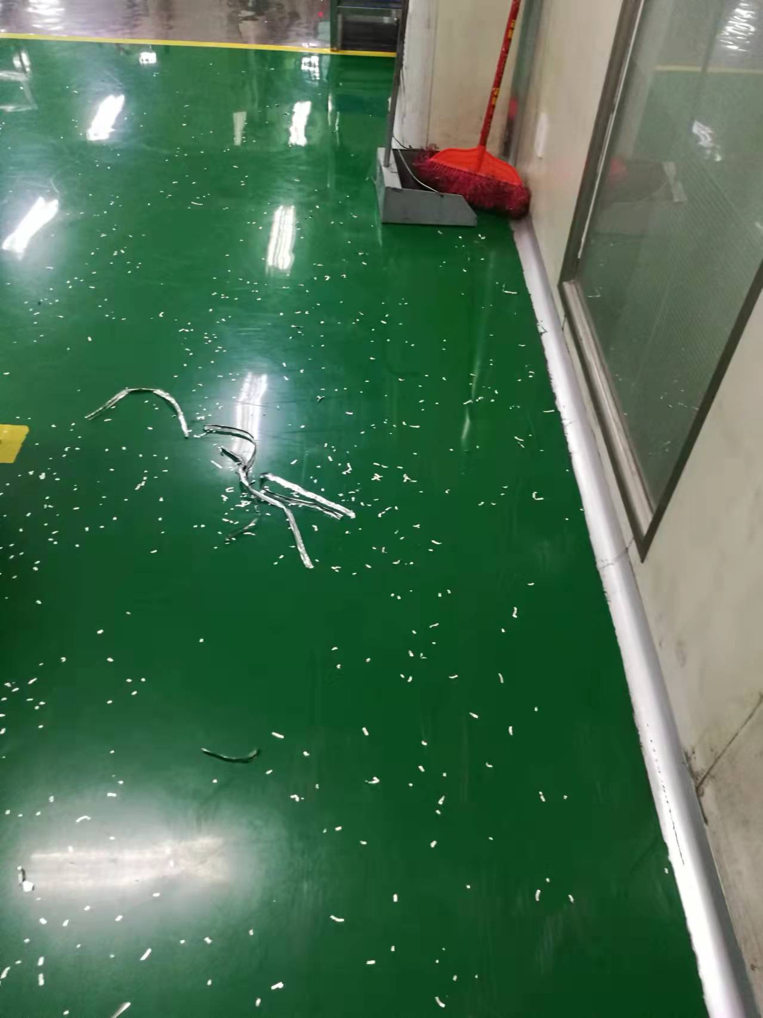

图二

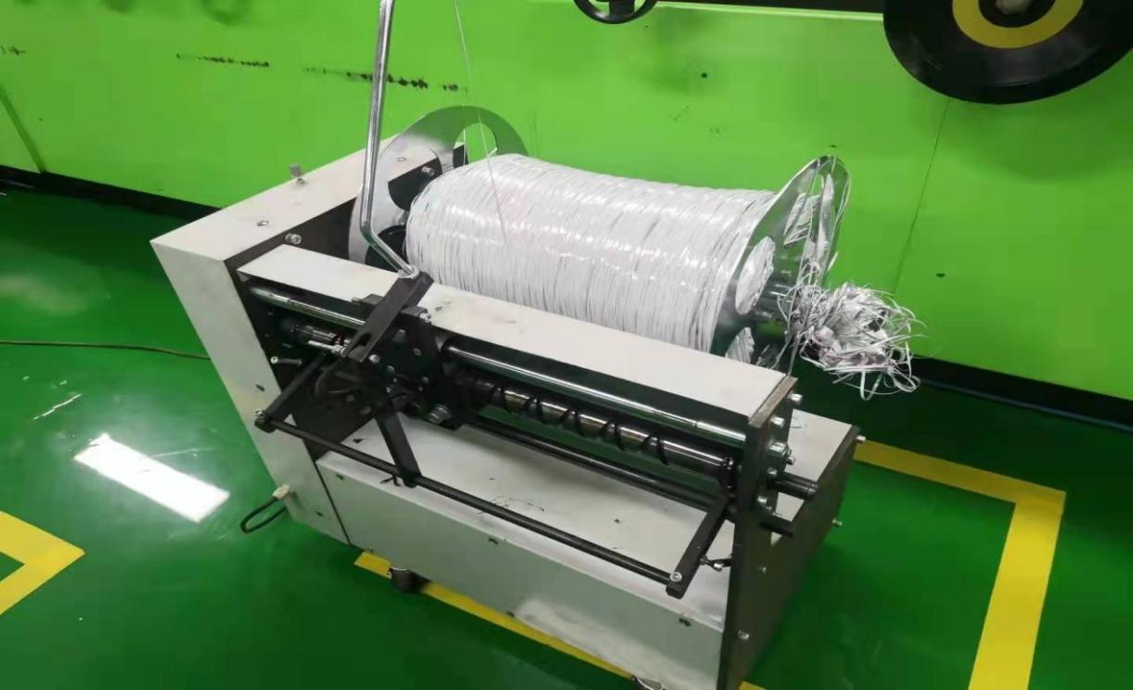

图三

怡永丰包装印务有限公司

生产管理部

2021.11.4